Спектральные характеристики плазменных антенн (амплитудная модуляция)
Г.П. Кузьмин, И.М. Минаев, А.А. Рухадзе, О.В. Тихоневич
Федеральное государственное бюджетное учреждение науки Институт общей физики им. А.М. Прохорова Российской академии наук, Москва, Российская Федерация minaev1945@mail.ru, rukh@fpl.gpi.ru
Проведены исследования спектральных характеристик сигналов излучаемых плазменными антеннами на частоте 430 МГц и различных частотах модуляции (от 200 до 2000 Гц) при различной мощности задающего генератора и сравнение с сигналами, излучаемыми металлическими антеннами. Изменение мощности задающего генератора позволяет менять плотность плазменного столба и действующую высоту плазменной антенны [1]. Полученные результаты показывают, что общая картина спектральных характеристик у плазменных антенн сохраняется Рис.1. Уровень шумов остается на таком же уровне, как и у металлических антенн. Основной отличительной особенностью в этих режимах работы является изменение ширины спектра излучения в зависимости от частоты модулирующего сигнала. Полученные результаты показывают, что существует возможность создания широкодиапазонной плазменной антенны, рабочий диапазон которой лежит в области 100МГц - 600МГц [2]. Такая антенна представляет собой набор элементов, объединенных в общий блок, резонансные частоты которых разнесены по рабочему диапазону. Максимальная частота передачи кодовой посылки (длительность импульса) такой антенны будет определяться плотностью плазмы в высокочастотном элементе.
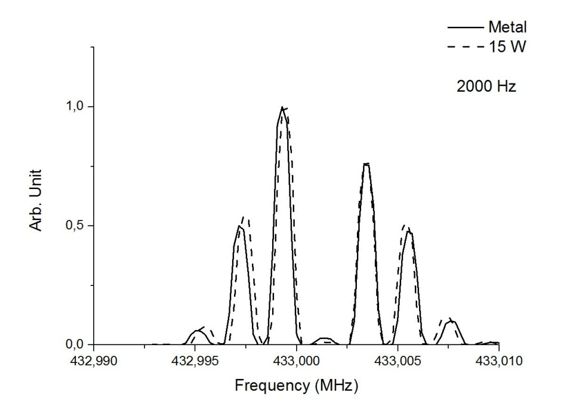
Рис.1. Спектральные характеристики плазменной антенны (пунктирная кривая), частота модуляции 2000Гц (Мощность задающего генератора 15Вт) по сравнению с металлической антенной.
Литература
- В.Н. Коновалов, И.М. Минаев, А.А. Рухадзе. Радиотехника. №10 2012г.
- В.Н. Коновалов, Г.П. Кузьмин, И.М. Минаев, А.А. Рухадзе, О.В. Тихоневич. Радиотехника. 2015.(в печати).

